第三周物理周练卷
方新林
学校：__________姓名：__________班级：__________考号：__________

一、单项选择每题8分

1、图甲所示的理想变压器，原线圈接入电压变化规律如图乙所示的正弦交流电流，则可知变压器的输出电压为（ ）
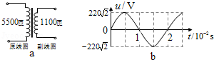
A．44V B．44V C．1100V D．1100V

2、如图所示，a、b是两个匀强磁场边界上的两点，左边匀强磁场的磁感线垂直纸面向里，右边匀强磁场的磁感线垂直纸面向外，两边的磁感应强度大小相等。电荷量为2e的正离子以某一速度从a点垂直磁场边界向左射出，当它运动到b点时，击中并吸收了一个处于静止状态的电子，不计正离子和电子的重力且忽略正离子和电子间的相互作用，则它们在磁场中的运动轨迹是( )
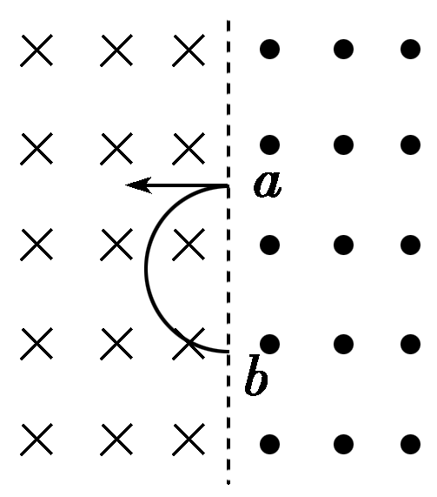
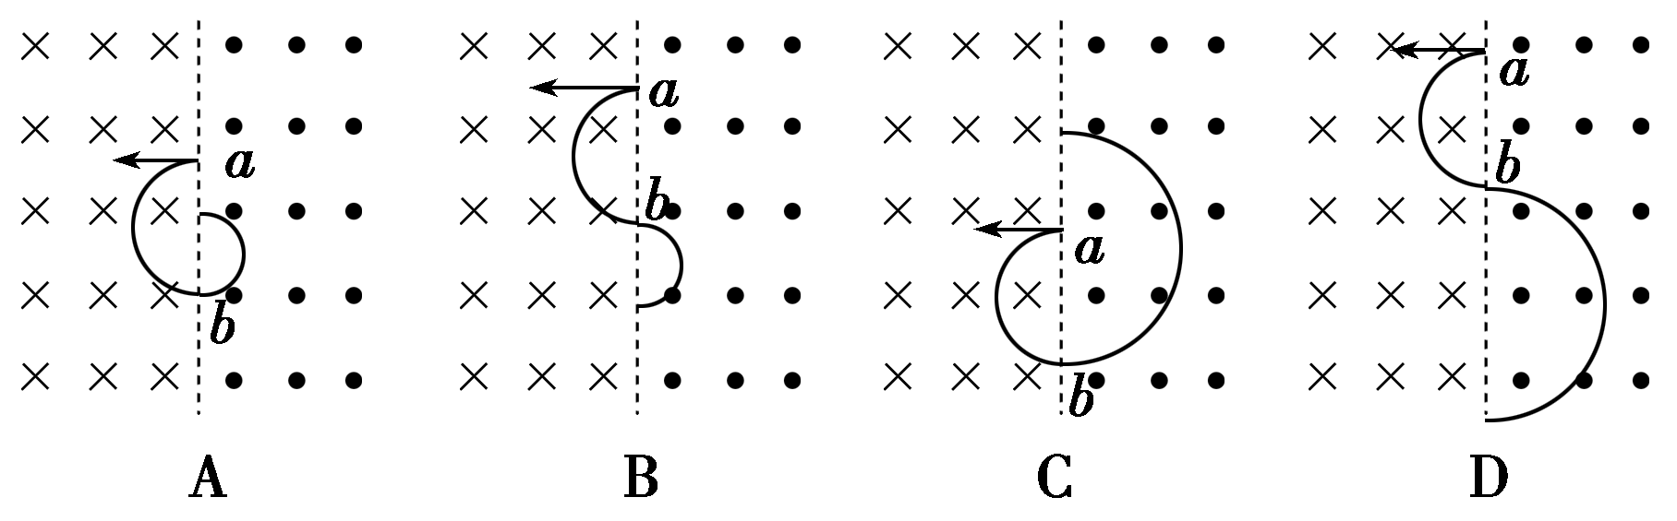

3、如图所示，理想变压器原、副线圈的匝数比为k，输出端接有一交流电动机，此电动机线圈的电阻为R。当原线圈两端接有正弦交变电流时，变压器的输入功率为P₀，电动机恰好能带动质量为m的物体以速度v匀速上升，此时理想交流电流表的示数为I。若不计电动机的机械能损耗，重力加速度为g，则下列说法正确的是 （ ）
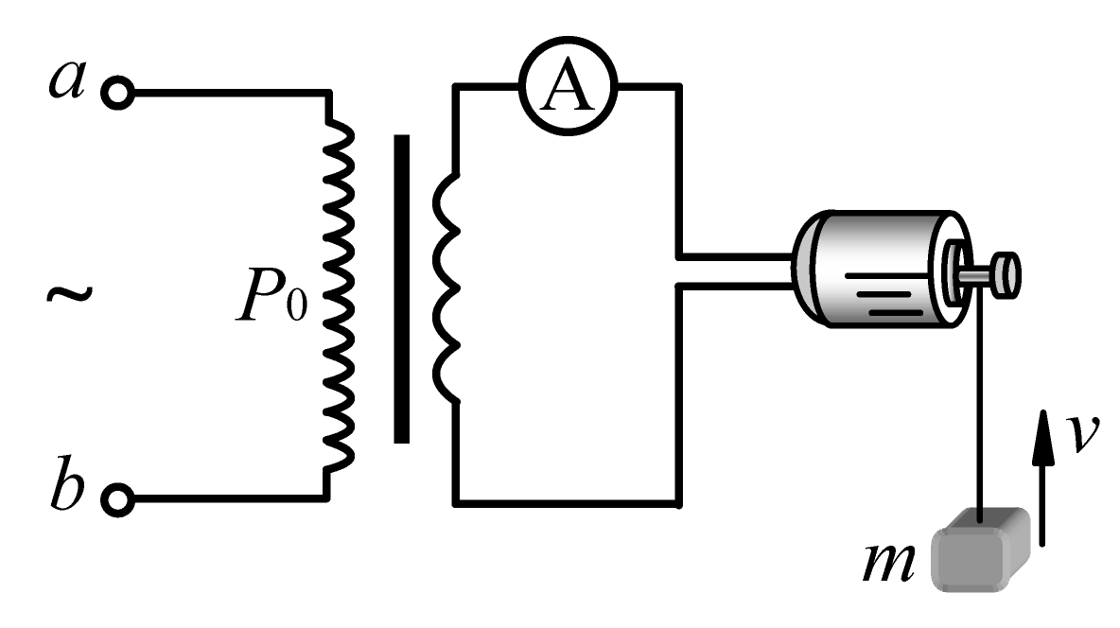
A．电动机输出的机械功率为P₀ B．变压器的输出功率为mgv
C．副线圈两端电压的有效值为 D．整个装置的效率为
 | 二、多项选择每题8分
  评卷人 | 得分

4、如图所示，a、b端输入恒定的交流电压．理想变压器原、副线圈分别接有额定电压均为12V、额定功率均为2W的灯泡A、B、C．闭合开关，灯泡均正常发光．则下列说法正确的是（ ）
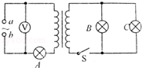
A．原副线圈的匝数比为1：2
B．电压表V的示数为24V
C．变压器的输入功率为4W
D．副线圈上再并联一个相同的灯泡D，灯泡A会烧坏

5、如图甲所示的变压器，接如图乙所示的交流电时，灯泡正常发光，现将电源换成如图丙所示的交流电，则（ ）
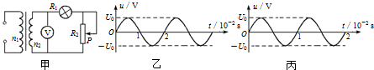
A.由于丙交变电流的周期变短，其电流的变化比第一次快，产生的感应电动势比第一次大，因此灯泡比第一次亮
B.由于丙的频率比甲的大，因此电压表的示数增大
C.无论接乙还是接丙电源，若滑动触头P向上移动，灯泡都变暗
D.若将原线圈n₁的匝数增加，灯泡消耗的功率将变小

6、如图甲为远距离输电示意图，变压器均为理想变压器，升压变压器原、副线圈匝数比为1：100，其输入电压如图乙所示，远距离输电线的总电阻为100Ω．降压变压器右侧部分为一火警报警系统原理图，其中R₁为一定值电阻，R₂为用半导体热敏材料制成的传感器，当温度升高时其阻值变小．电压表V显示加在报警器上的电压（报警器未画出）．未出现火警时，升压变压器的输入功率为750kW．下列说法中正确的有（ ）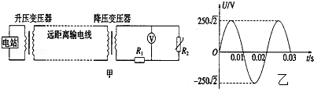
A.降压变压器副线圈输出的交流电频率为50Hz
B.远距离输电线路损耗功率为180kw
C.当传感器R₂所在处出现火警时，电压表V的示数变小
D.当传感器R₂所在处出现火警时，输电线上的电流变小

1 | 2 | 3 | 4 | 5 | 6

三 计算题（16,16,20分）
7、水平面上有电阻不计的U形导轨NMPQ，它们之间的宽度为L，M和P之间接入电动势为E的电源（不计内阻）．现垂直于导轨搁一根质量为m，电阻为R的金属棒ab，并加一个范围较大的匀强磁场，磁感应强度大小为B，方向与水平面夹角为θ且指向右斜上方，如图所示，求：
（1）当ab棒静止时，受到的支持力和摩擦力各为多少；
（2）已知ab棒与导轨间动摩擦因素μ=且最大静摩擦力等于滑动摩擦力．若B的大小和方向均能改变，则要使ab棒刚好发生滑动时，B的大小至少为多大且此时B的方向如何．
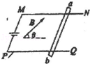

8、有一台内阻为1Ω的太阳能发电机，供给一个学校照明用电，如图所示，升压变压器匝数比为1：4，降压变压器的匝数比为4：1，输电线的总电阻R=4Ω，全校共22个班，每班有“220V 40W”灯6盏，若全部电灯正常发光，则
①发电机输出功率多大？
②发电机电动势多大？
③输电效率多少？
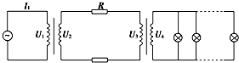

9、如图所示，两根电阻不计的相同平行金属直导轨竖直放置，轨道间距为2L，轨道上端接一定值电阻，阻值为R，下端固定在绝缘的水平面上，一轻质弹簧固定在地面上和两侧轨道距离相等，MNQP区域有垂直于导轨平面向外的匀强磁场，磁感应强度为B，将质量为m，电阻不计的金属杆ab套在轨道两侧，从距PQ为2L的位置由静止释放，由于两侧挤压杆滑动过程中受到的总摩擦力大小f=mg，已知ab杆下滑过程中离开磁场前已经匀速，ab杆离开磁场后下滑到距MN为L时弹簧压缩到最短，然后反弹沿导轨向上运动到PQ时速度恰好为零．不计空气阻力，重力加速度为g，在上述过程中，求：
（1）ab杆向下刚进入磁场时的速度v₀大小是多少？
（2）弹簧被压缩到最短时的弹性势能E_{p}是多少？
（3）ab杆向下运动的过程和向上运动的过程中电阻R所产生的热量之差△Q是多少？
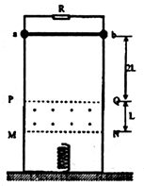

参考答案
一、单项选择每题8分
1、【答案】A
2、【答案】D
3、【答案】D
二、多项选择每题8分
4、【答案】CD
5、【答案】CD
6、【答案】AC
7、【答案】（1）当ab棒静止时，受到的支持力为mg﹣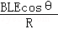，摩擦力为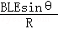；
（2）已知ab棒与导轨间动摩擦因素μ=且最大静摩擦力等于滑动摩擦力．若B的大小和方向均能改变，则要使ab棒刚好发生滑动时，B的大小至少为，且此时B的方向与水平方向的夹角为60

8、【答案】（1）发电机的输出功率应是5424W；（2）发电机的电动势是250V；（3）输电效率是97.3%
9、【答案】（1）ab杆向下刚进入磁场时的速度v₀大小是；
（2）弹簧被压缩到最短时的弹性势能E_{p}是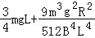；
（3）ab杆向下运动的过程和向上运动的过程中电阻R所产生的热量之差△Q是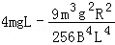．

五、实验题
六、实验探究题

